关于上海汉泾工程技术服务有限公司“7·2”机械伤害一般事故调查报告的批复
来源：上海市应急管理局 上海市·生产安全事故调查报告
原文链接：https://yjglj.sh.gov.cn/xxgk/zfxxgk/zcwj/sgdcbg/20201103/957a0a37f44246148c37b3b260e041db.html
发布时间：2020-10-21 抓取时间：2026-10-23

当前位置： 首页 / 信息公开 / 政府信息公开 / 政策文件 / 事故调查报告
关于上海汉泾工程技术服务有限公司“7·2”机械伤害一般事故调查报告的批复
索引号：729520991B /2020-00060
文号：沪应急事故批[2020]5号
发布时间：2020-10-21
沪应急事故批〔2020〕5号

《关于上海汉泾工程技术服务有限公司“7·2”机械伤害一般事故调查报告的请示》（沪应急事故调〔2020〕3号）收悉。经研究，同意该调查报告。
请事故调查组依照有关法律法规的规定，认真落实对事故责任单位和责任人的处理意见，并督促有关单位认真吸取事故教训，对负有事故责任的人员进行处理，落实防范和整改措施，有效防止类似事故再次发生。

2020年9月18日

上海汉泾工程技术服务有限公司
“7·2”机械伤害一般事故调查报告

2020年7月2日6时40分左右，位于宝山钢铁股份有限公司炼铁厂高炉分厂三高炉矿石转运站平台，上海汉泾工程技术服务有限公司员工在落矿清扫作业过程中，发生一起机械伤害事故，造成1人死亡。
根据《安全生产法》《生产安全事故报告和调查处理条例》（国务院令第493号）、《上海市实施〈生产安全事故报告和调查处理条例〉的若干规定》（沪府规〔2018〕7号）等相关法律法规和文件，上海市应急管理局会同上海市公安局宝山分局、上海市总工会组成事故调查组。事故调查组坚持“科学严谨、依法依规、实事求是、注重实效”的原则，深入开展调查工作。通过现场勘查、调查取证、综合分析等工作，查明了事故原因，认定了事故性质和责任，提出了对有关责任人员、责任单位的处理建议和改进工作的措施建议。
经调查认定，上海汉泾工程技术服务有限公司“7·2”机械伤害事故是一起生产安全责任事故。
一、基本情况
（一）事故相关单位情况
1.上海汉泾工程技术服务有限公司（以下简称汉泾公司），法定代表人：李东林，住所：上海市宝山区淞兴路163号1幢5层B区，经营范围：从事工业技术、冶金技术专业领域内的技术开发、技术转让、技术咨询和技术服务；保洁服务；普通机电设备、机械设备（除特种设备）的安装、维修等。
2.宝山钢铁股份有限公司（以下简称宝钢股份公司）,法定代表人：邹继新，住所：上海市宝山区富锦路885号，经营范围：钢铁冶炼、加工，电力、煤炭、工业气体生产、码头、仓储、运输等与钢铁相关的业务等。
3.宝山钢铁股份有限公司炼铁厂（以下简称炼铁厂）为宝钢股份公司下属的内部相对独立生产单位，内设高炉分厂、原料分厂、设备管理室等部门。
（二）合同签署情况
2019年12月31日，宝钢股份公司和汉泾公司签订《宝钢股份炼铁厂落矿回收生产协力承包合同》。双方约定：在炼铁厂高炉、炼焦、烧结、原料区域生产系统，由汉泾公司负责有关回收加工作业，归拢有关废旧物品。承包期限自2020年1月1日至2022年12月31日。
双方同时签订《炼铁厂落矿回收协力业务作业内容承包合同专业管理协议》，对生产、质量管理、工器具管理、安全管理进行了约定[1]。
（三）其他情况
1.工作安排情况
6月24日，炼铁厂高炉分厂三高炉综合运行主操徐晨容将文件“炼铁厂生产协力工事项目计划7.2（汉泾）”发布于用于日常工作联络的“落矿落料清扫联络”微信群中，该计划第33条明确了7月2日“X301BC转运平台及地面”清扫区域。汉泾公司将同一转运站下一层的X302BC转运平台的清扫纳入了7月2日工作计划。
2.陈流芝合同情况
2020年4月，陈流芝与汉泾公司签订劳动合同，合同期限为2020年4月22日至2020年12月31日。同月签订了师徒合同，明确2020年7月10日之前为落矿清扫学徒实习岗位，带教师傅为周锦发和路海霞。
二、事故发生经过和事故救援情况
（一）事故发生经过
2020年7月2日6时30分左右，汉泾公司落矿清扫工陈流芝、张志玲、高士中在三高炉区域落矿清扫班组长周锦发安排下，4人在宝钢股份公司炼铁厂三高炉矿石转运站（铁三十四路、铁三十五路）X302BC皮带机尾部平台，沿着皮带机输送方向（由西南向东北输送），用铁锹对掉落在平台上的烧结矿进行清扫。期间，陈流芝与张志玲在皮带机的西北侧清扫，周锦发与高士中在皮带机的东南侧清扫。6时40分左右，张志玲背对陈流芝干活时，突然听到异常响声，转身发现陈流芝胸口朝北，脸向上，被卷至皮带机下方皮带与L75角钢横梁之间。
（二）事故救援情况
在皮带机东南侧的周锦发与高士中听到异常响声，见陈流芝被卷至皮带机下方，立即拉动皮带机东南侧紧停拉绳，皮带机停止运行后，2人来到皮带机西北侧，与张志玲一起试图将陈流芝拉出，未果。张志玲将情况电话报告汉泾公司落矿清扫作业长薄亚男，随后下楼叫人帮忙。6时50分左右，周锦发拨打120、110电话。7时04分，宝钢消防应急救援中心救援人员到达事发现场并展开施救。7时20分左右，陈流芝被救出并由120救护车送往上海交通大学医学院附属第九人民医院（北部）抢救。9时09分，陈流芝经医院抢救无效死亡。
三、人员伤亡和直接经济损失
（一）人员伤亡情况
死者，陈流芝，男，48岁，身高1.76m，安徽省霍邱县人。
（二）直接经济损失情况
事故造成直接经济损失约140万元。
四、现场勘查情况和鉴定情况
（一）现场勘查情况
1.事故地点为宝钢股份公司厂区内铁三十四路与铁三十五路交叉口处，具体位置是炼铁厂高炉分厂三高炉矿石转运站。
2.转运站共五层，一至三层为设备及工艺调整层，四层为X302BC皮带机尾部平台，五层为X301BC皮带机头部平台。
3.事发位置在第四层的X302BC皮带机西北侧距离尾轮约1.90m处。事发时死者头部卡在皮带机下方皮带与L75角钢横梁之间。
4.X302BC皮带机尾部平台长12m，宽9.75m，高12.30m；该平台西南侧为上下楼梯及X301重锤轮和改向轮。改向轮东北侧约0.80m处为X302BC皮带机尾轮。
5.X302BC皮带机水平机长38.39m，提升高度8.64m，皮带宽度1.60m，输送速度为2m/s，自西南往东北输送烧结矿。
6.L75角钢横梁距离四层平台地面0.90m，距离下方皮带0.11m，距离东北侧强化托辊0.40m。L75角钢及横梁均留有救援时的切割痕迹。
7.L75角钢西南侧立柱垂直于平台地面，高1.20m，沿着皮带机输送方向1.52m处有垂直地面的楼梯栏杆。由此大致构成了一个上底1.20m、下底1.45m、高1.52m、斜边1.48m的直角梯形区域。自上底直角至下底锐角方向装有一根1.85m长的扁铁。（见下图）

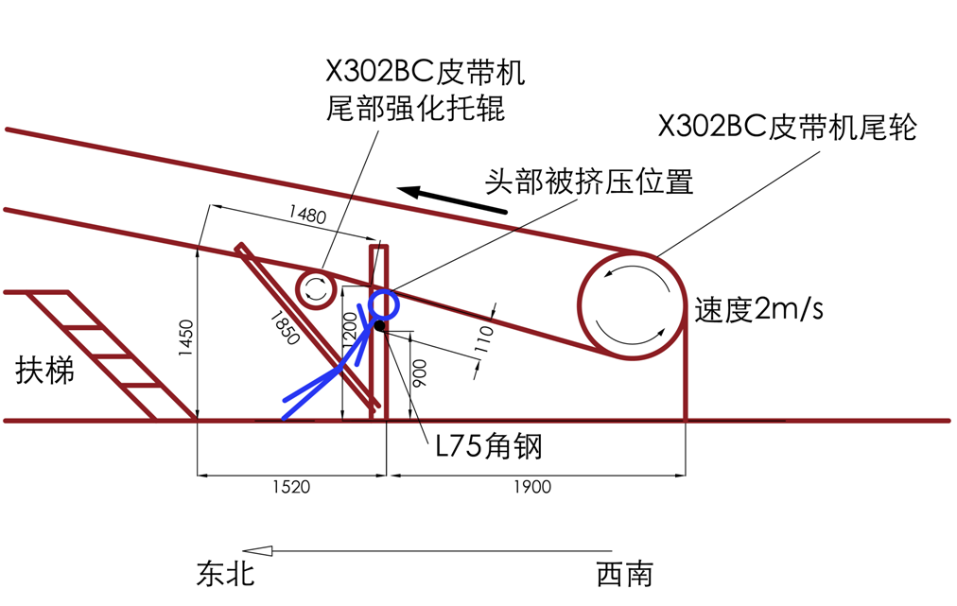

X302BC皮带机尾部平台侧视图
8.事发点位下方有清扫痕迹，留有少许碎木屑和烧结矿、西北侧地面有1把断柄铁锹、西北2.30m处设有落灰管、东北侧平台地面有1顶白色安全帽，安全帽后部有Y型伤痕。
9.断柄的铁锹头部没有伤痕，落灰管内有2节断裂的木柄，拼接后与铁锹柄断裂处吻合。完整的铁锹长1.70m，距铁锹木柄头部0.23m、0.71m分别有断裂的斜面。
10.四层平台入口处，X302BC皮带机尾轮安全防护罩上有“禁止穿、跨越、触摸运转中设备”字样的警示标识。
（二）相关鉴定情况
1.2020年7月6日，上海交通大学医学院附属第九人民医院（北部）出具《居民死亡医学证明书》（2018No.0063715），直接死亡的原因为“呼吸循环衰竭”，引起直接死亡原因的情况为“创伤性休克；多发伤”。
2.2020年7月9日，复旦大学上海医学院司法鉴定中心司法鉴定意见书（复医﹝2020﹞病鉴字第309号）鉴定意见为“陈流芝死因符合钝性外力挤压致严重多发伤”。
五、事故原因
（一）直接原因
经调查认定，作业人员进入运转中的皮带下方，被卷至下方皮带与L75角钢横梁之间，导致事故发生。
（二）间接原因
1.作业人员违规操作
现场作业人员违反汉泾公司《落矿清扫作业管理细则》（HJGC(X)-AAA0-003-001-006-004）[2]，进入运行中的皮带机下方进行清扫作业。
2.现场安全管理不到位
未能有效监护、指导实习人员，及时发现并制止违规操作；对带教师傅履职不力情况失管；对未按照落矿清扫计划实施作业情况监督检查不到位。
3.安全教育培训不到位
安全教育培训不到位，作业人员安全意识淡薄；对实习人员缺乏相应的带教培训计划。
4.安全生产责任不落实
生产经营单位未能有效督促从业人员严格执行单位安全生产规章制度和安全操作规程。管理人员未有效履行安全管理职责，对现场管理人员履职不力、安全教育培训不到位情况失察。
六、事故责任的认定以及对事故责任者的处理建议
（一）对事故责任者的认定及处理建议
1.陈流芝，汉泾公司落矿清扫工。安全意识淡薄，违反汉泾公司《落矿清扫作业管理细则》（HJGC(X)-AAA0-003-001-006-004），进入运行中的皮带机下方进行清扫作业，对事故发生负有责任。鉴于已在事故中死亡，建议不追究责任。
2.周锦发，汉泾公司落矿清扫班组长，陈流芝带教师傅。未按照落矿清扫计划实施作业；未能有效指导、监护实习人员，及时发现并制止违规操作行为。对事故发生负有责任。
3.薄亚男，汉泾公司落矿清扫作业长。未有效履行作业长职责，未能督促作业人员严格遵守操作规程；未能及时发现并制止班组未按照落矿清扫计划实施作业的情况；对带教师傅履职不力情况失管。对事故发生负有管理责任。
4.李东林，汉泾公司法定代表人，安全生产第一责任人，兼炼铁项目经理。安全生产工作督促、检查不力，未能及时消除生产安全事故隐患，对管理人员履职不力、安全教育培训不到位情况失察。对事故发生负有领导责任。
建议上海市应急管理局依据有关规定对李东林给予行政处罚。
建议汉泾公司对上述人员及其他相关责任人员，按照企业有关规定分别给予处理。处理结果报上海市应急管理局。
（二）对事故单位的认定及处理建议
汉泾公司安全教育培训不到位，对实习人员缺乏相应的培训计划；未能督促从业人员严格执行本单位的安全生产规章制度和操作规程，对事故发生负有责任。
建议上海市应急管理局依据有关规定对汉泾公司给予行政处罚。
（三）其他问题及处理建议
1.徐晓明，炼铁厂高炉分厂三高炉机械运转作业区丁班班组长。对汉泾公司未按照落矿清扫计划实施作业的情况监督检查不到位。建议炼铁厂给予经济处罚。
2.徐晨容，炼铁厂高炉分厂综合运行作业区主操。对汉泾公司未按照落矿清扫计划实施作业的情况跟踪监督不到位。建议给予行政记过处分。
3.何永兴，炼铁厂高炉分厂三高炉机械运转作业区作业长。对未按照落矿清扫计划实施作业的情况监督检查不到位。建议给予行政记过处分。
4.王俊，事发时炼铁厂高炉分厂厂长。对汉泾公司监督管理不到位；对现场管理人员履职不力情况失察。建议给予行政记过处分。
建议宝钢股份公司、炼铁厂对上述人员按照企业有关规定给予处理。处理结果报上海市应急管理局。
七、事故防范和整改措施
（一）汉泾公司
1.要进一步完善安全生产规章制度。在制度层面确保作业内容有沟通，安全防护可落实。强化风险辨识及隐患排查治理工作，从操作性、规范性角度进一步明确和细化人的不安全行为和物的不安全因素，有针对性地开展管控。
2.要进一步落实安全生产规章制度。加强现场管理，加强作业衔接，确认闭环管理，有效核对作业内容，严格管控作业现场，加强安全巡检，及时发现并制止违规操作行为。
3.要进一步深化安全教育培训工作。特别是对于新进人员实习期的带教工作，要根据新进人员实际情况制定明确的培训带教计划；选择责任心强的员工担任带教师傅实施带教计划；采取行之有效的措施督促带教工作的落实，保障新进人员切实掌握操作技能、提高安全防护意识。
4.要进一步强化安全生产主体责任落实。要深刻吸取事故教训，有效落实安全生产责任。提升企业负责人、现场管理人员安全生产管理水平，要以对作业现场各类违章违规行为“零容忍”的态度，督促作业人员严格执行本单位的安全生产规章制度和安全操作规程。
（二）炼铁厂
1.要跨前指导和督促，层层压实承包单位安全管理责任。将该起事故所暴露出来的问题，向所有承包单位进行通报；指导、督促承包单位风险辨识和隐患排查工作，进一步加强对汉泾公司及其它承包单位任务指派的沟通，制定、完善承包单位与本单位人员到岗交接制度。
2.要加强现场安全管控。杜绝计划外作业，严格执行制度中的“周计划日管控”要求，督促作业人员严格遵守相关的安全生产规章制度和操作规程，尤其要加强对新进人员的现场安全管理，提高员工的安全意识以及风险识别和管控能力。
3.要提高本单位风险辨识能力，结合皮带机实际情况，充分考虑安全防护措施，科学合理配备安全警示标识，提升设备（设施）本质安全度。强化作业现场安全管控、隐患排查整改等工作，对事故隐患真正做到举一反三，避免类似事故再次发生。

上海汉泾工程技术服务有限公司
“7·2”机械伤害一般事故调查组
2020年8月26日

[1] 宝钢股份公司对汉泾公司的安全工作进行检查、督促和评价；汉泾公司对确定的各区域内的安全工作全面负责，健全安全管理体系，落实安全生产责任制，确保安全生产等。
[2] 第5条，根据计划内容，人员需要进入皮带机下方或距离皮带机附属设备0.5m范围内的清扫作业，执行作业前告知并三方项目停电挂牌制度。作业前填写好《安全技术交底确认书》和《危险预知活动表》，并在《设备检修三方挂牌、摘牌登记表》上登记，停电挂牌、落实相关安全措施并安全交底后，再进行清扫作业，过程中信息联络到位，启动前确认人员已撤离。

政策性文件留言咨询
（注：1.只接收对该政策性文件的相关咨询;2.留言时请注明政策性文件名称）

